2023 年普通高校招生（春季）全省统一考试

车辆维修类专业知识试题

卷一（选择题 共 100 分）
1.依据国家标准，普通连接螺纹的特征代号为
A. M
B. B
C. G
D. T
【答案】A
【分析】本题考查螺纹的特征代号。根据国家标准，普通螺纹（常用作连接）的特征代号为 “M”；“B” 是锯齿形螺纹的特征代号；“G” 是非螺纹密封的管螺纹特征代号；“T” 是梯形螺纹的特征代号。因此，普通连接螺纹的特征代号为 M，答案选 A。
2.如图 1-1 所示为零件主、俯视图，与之对应的左视图是
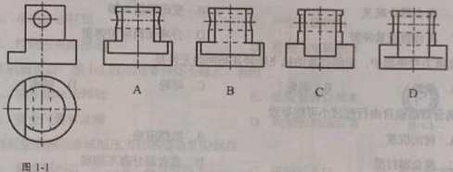
【答案】（根据投影规律，左视图应与主、俯视图保持 “长对正、高平齐、宽相等”，结合零件结构特征确定）
【分析】本题考查三视图的投影关系。主视图反映物体的长和高，俯视图反映长和宽，左视图反映高和宽，三者需满足 “长对正、高平齐、宽相等” 的原则。解析时需根据主、俯视图中零件的轮廓（如是否有凸起、凹槽等），推断左视图的对应结构，确保各方向尺寸和形状一致。
3.下列汽车用轴承，主要承受轴向载荷的是
A. 离合器分离轴承
B. 离心式水泵轴承
C. 曲轴主轴颈轴承
D. 发电机前端轴承
【答案】A
【分析】本题考查轴承的受力类型及应用。离合器分离轴承在踩下离合器踏板时，会受到轴向的推力，主要承受轴向载荷；离心式水泵轴承、曲轴主轴颈轴承、发电机前端轴承均主要承受径向载荷（支撑旋转轴的径向力）。因此，答案选 A。
4.三轴式手动变速器中，中间轴常啮合齿轮通常是
A. 渐开线直齿轮
B. 螺旋线曲齿轮
C. 双曲线曲齿轮
D. 渐开线斜齿轮
【答案】D
【分析】本题考查变速器齿轮类型。渐开线斜齿轮与直齿轮相比，具有啮合平稳、承载能力强、噪音小等特点，适合用于变速器中间轴的常啮合齿轮，以保证动力传递的平稳性；双曲线齿轮多用于主减速器；直齿轮啮合冲击大，较少用于常啮合部位。因此，答案选 D。
5.下列带传动，能保证精确传动比的是
A. 平带传动
B. V 带传动
C. 多楔带传动
D. 同步带传动
【答案】D
【分析】本题考查带传动的特点。平带、V 带、多楔带传动均通过摩擦力传递动力，存在打滑现象，无法保证精确传动比；同步带传动通过带齿与带轮齿的啮合传递动力，无相对滑动，能保证精确的传动比。因此，答案选 D。
6.依据机械制图国家标准，绘制普通外螺纹时，牙顶圆与牙底圆所用线型的线宽之比是
A. 1:1
B. 2:1
C. 3:1
D. 4:3
【答案】B
【分析】本题考查外螺纹的画法。根据机械制图标准，普通外螺纹的牙顶圆（大径）用粗实线绘制，牙底圆（小径）用细实线绘制；粗实线与细实线的线宽之比为 2:1。因此，牙顶圆与牙底圆的线宽之比为 2:1，答案选 B。
7.图 1-2 所示的蜗杆传动简图中，主、从动件旋转方向标注均正确的是
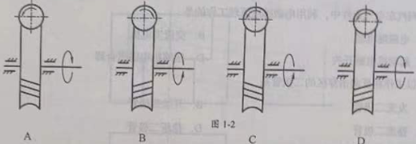
【答案】（根据蜗杆传动旋向与转向的关系判定，需结合左、右手定则）
【分析】本题考查蜗杆传动的旋转方向判断。蜗杆传动中，主动蜗杆的旋转方向与从动蜗轮的旋转方向需根据蜗杆的旋向（左旋或右旋）和蜗杆转向，通过左、右手定则判定：右旋蜗杆用右手，四指弯曲方向为蜗杆转向，拇指指向为蜗轮啮合点的线速度方向，进而确定蜗轮转向。解析时需结合图中蜗杆旋向和标注的转向，验证是否符合该规律。
8.下列传动中，具有自锁特性的是
A. V 带传动
B. 平带传动
C. 蜗杆传动
D. 齿轮传动
【答案】C
【分析】本题考查传动的自锁特性。蜗杆传动中，当蜗杆的导程角小于啮合面的当量摩擦角时，具有自锁性，即只能由蜗杆带动蜗轮，而蜗轮不能带动蜗杆；带传动和齿轮传动均无自锁特性。因此，答案选 C。
9.汽车半轴与差速器半轴齿轮之间的键连接方式是
A. 平键连接
B. 楔键连接
C. 滑键连接
D. 花键连接
【答案】D
【分析】本题考查键连接的应用。花键连接具有承载能力强、定心精度高、拆装方便等特点，适合用于半轴与半轴齿轮之间，需传递较大转矩且要求良好定心的场合；平键承载能力较弱，楔键定心精度低，滑键用于轴向移动的连接，均不适合此处。因此，答案选 D。
10.汽车主减速器的传动比应
A. 大于 1
B. 小于 1
C. 等于 1
D. 可变化
【答案】A
【分析】本题考查主减速器的功能。主减速器的作用是降低转速、增大转矩，以满足汽车行驶对转矩的需求。传动比 i = 从动轮转速 / 主动轮转速 = 主动轮齿数 / 从动轮齿数，因需减速增矩，故传动比大于 1。因此，答案选 A。
11.我国车用轻柴油牌号的划分依据是
A. 燃点
B. 闪点
C. 凝点
D. 沸点
【答案】C
【分析】本题考查柴油的牌号划分。我国车用轻柴油的牌号（如 - 10 号、-20 号等）是根据凝点划分的，凝点是柴油在低温下失去流动性的温度，直接影响柴油在不同气温下的使用性能；燃点、闪点、沸点不是划分依据。因此，答案选 C。
12.汽车差速器行星齿轮使用的润滑方式及润滑剂是
A. 定期润滑、润滑脂
B. 飞溅润滑、润滑油
C. 压力润滑、润滑油
D. 滴油润滑、润滑脂
【答案】B
【分析】本题考查汽车润滑方式。差速器位于减速器壳内，壳内存储齿轮油（润滑油），行星齿轮在运转时，通过齿轮的旋转将润滑油飞溅到各摩擦表面，实现润滑；压力润滑多用于主轴承等关键部位，定期润滑和滴油润滑不适合此处。因此，答案选 B。
13.电动汽油泵上的安全阀属于
A. 溢流阀
B. 换向阀
C. 单向阀
D. 顺序阀
【答案】A
【分析】本题考查液压阀的类型。电动汽油泵的安全阀在泵内压力超过规定值时开启，将多余燃油送回油箱，防止压力过高损坏部件，其功能与溢流阀（维持系统压力不超过设定值）一致；换向阀用于改变油液方向，单向阀防止倒流，顺序阀按压力顺序控制动作。因此，答案选 A。
14.发动机气缸体后端与飞轮壳之间的销钉，其主要作用是
A. 定位
B. 导向
C. 传力
D. 连接
【答案】A
【分析】本题考查销钉的作用。气缸体与飞轮壳连接时，销钉用于精确确定两者的相对位置，保证装配精度（如曲轴轴线与飞轮壳的同心度），属于定位销；连接主要由螺栓完成，传力和导向不是其主要作用。因此，答案选 A。
15.测量曲轴中间主轴颈的径向圆跳动量应选用
A. 千分尺
B. 钢卷尺
C. 百分表
D. 压力表
【答案】C
【分析】本题考查测量工具的应用。径向圆跳动量是指工件旋转时，表面某点对基准轴线的变动量，需用百分表（或千分表）配合 V 型块等工具测量；千分尺用于测量尺寸精度，钢卷尺测长度，压力表测压力。因此，答案选 C。
16.下列选项中，属于鼠笼式三相交流异步电动机，用以产生旋转磁场的是
A. 定子绕组
B. 转子绕组
C. 永磁铁定子
D. 永磁铁转子
【答案】A
【分析】本题考查异步电动机的工作原理。鼠笼式三相异步电动机的定子绕组通入三相交流电后，会产生旋转磁场，转子绕组在旋转磁场中感应出电流，受电磁力作用旋转；转子绕组为鼠笼结构，无永磁体。因此，产生旋转磁场的是定子绕组，答案选 A。
17.相电压有效值为 220V 的三相交流电，任意两条相线之间电压是
A. 相电压，其最大值为 380V
B. 线电压，其最大值为 380V
C. 相电压，其有效值为 220V
D. 线电压，其有效值为 380V
【答案】D
【分析】本题考查三相交流电的电压关系。三相交流电中，相线与中性线之间的电压为相电压（有效值 220V），相线之间的电压为线电压；线电压有效值 = 相电压有效值 ×√3≈220×1.732≈380V。因此，答案选 D。
18.下列汽车电气元件中，利用电磁感应原理工作的是
A. 电磁继电器
B. 交流发电机
C. 起动机电磁开关
D. 压缩机电磁离合器
【答案】B
【分析】本题考查电磁感应的应用。交流发电机通过定子绕组切割旋转磁场的磁力线产生感应电动势，利用了电磁感应原理；电磁继电器、起动机电磁开关、电磁离合器均利用电磁铁的吸合 / 释放原理（电流的磁效应），而非电磁感应。因此，答案选 B。
19.可以工作在反向击穿区的二极管是
A. 发光二极管
B. 开关二极管
C. 整流二极管
D. 稳压二极管
【答案】D
【分析】本题考查二极管的工作特性。稳压二极管在反向击穿区时，两端电压基本保持不变，利用这一特性实现稳压功能；其他二极管（发光、开关、整流）均工作在正向导通或反向截止区，反向击穿会损坏。因此，答案选 D。
20.二进制数 10111 转换为十进制数是
A. 13
B. 23
C. 34
D. 43
【答案】B
【分析】本题考查二进制与十进制的转换。二进制数 10111 转换为十进制的计算为：$1×2⁴+0×2³+1×2²+1×2¹+1×2⁰$= 16 + 0 + 4 + 2 + 1 = 23。因此，答案选 B。
21.活塞顶部积碳严重会造成
A. 活塞行程增大
B. 活塞行程减小
C. 燃烧室有效容积减小
D. 燃烧室有效容积增大
【答案】C
【分析】本题考查积碳对发动机的影响。活塞顶部积碳会占据燃烧室的空间，导致燃烧室有效容积减小；活塞行程由曲轴偏心距决定，与积碳无关。因此，答案选 C。
22.国产 JL465Q 型发动机的气缸个数是
A. 2
B. 4
C. 5
D. 6
【答案】B
【分析】本题考查发动机型号的含义。发动机型号中，“4” 代表气缸个数，因此 JL465Q 型发动机有 4 个气缸。答案选 B。
23.各个气缸排成一列的发动机，其气缸排列形式为
A. V 型
B. W 型
C. 对置式
D. 直列式
【答案】D
【分析】本题考查气缸排列形式。直列式发动机的气缸沿曲轴轴线方向排成一列；V 型和 W 型气缸分为两列或多列呈一定角度排列；对置式气缸呈水平对置排列。因此，答案选 D。
24.活塞在气缸内往复运动时，承受侧压力的主要部位是
A. 顶部
B. 头部
C. 裙部
D. 销座
【答案】C
【分析】本题考查活塞的结构功能。活塞裙部是活塞的下端部分，呈圆柱形，与气缸壁接触，在活塞往复运动时，承受燃气压力产生的侧压力，保证活塞运动平稳；顶部承受燃气压力，头部安装活塞环，销座连接活塞销。因此，答案选 C。
25.四冲程发动机转速为 800r/min 时，凸轮轴转速为
A. 200r/min
B. 400r/min
C. 600r/min
D. 800r/min
【答案】B
【分析】本题考查发动机配气机构的传动关系。四冲程发动机中，曲轴每转 2 圈（720°），凸轮轴转 1 圈（360°），即凸轮轴转速是曲轴转速的 1/2。当曲轴转速为 800r/min 时，凸轮轴转速为 400r/min。答案选 B。
26.四冲程发动机活塞处于作功行程下止点时，该缸气门的实际状态是
A. 进气门开启，排气门开启
B. 进气门开启，排气门关闭
C. 进气门关闭，排气门开启
D. 进气门关闭，排气门关闭
【答案】D
【分析】本题考查四冲程发动机的气门 timing。作功行程中，进气门和排气门均关闭，直到活塞到达下止点，作功行程结束，即将进入排气行程时，排气门才开始开启。因此，作功行程下止点时，气门均关闭。答案选 D。
27.下列传感器中，内部装有永磁铁的是
A. 热线式空气流量传感器
B. 负温度系数水温传感器
C. 电磁感应式曲轴位置传感器
D. 光电感应式曲轴位置传感器
【答案】C
【分析】本题考查传感器的结构。电磁感应式曲轴位置传感器由永久磁铁、线圈和信号轮组成，信号轮旋转时切割永久磁铁的磁力线，产生感应电动势；其他传感器（热线式、负温度系数、光电式）均无永磁铁。因此，答案选 C。
28.空燃比为 18.5 的汽油机可燃混合气属于
A. 浓混合气
B. 理论混合气
C. 功率混合气
D. 稀混合气
【答案】D
【分析】本题考查空燃比的分类。理论空燃比为 14.7，空燃比大于 14.7 的混合气为稀混合气，小于 14.7 的为浓混合气；功率混合气是空燃比约 12-13 的浓混合气。空燃比 18.5 大于 14.7，属于稀混合气。答案选 D。
29.柴油机可燃混合气的形成是在
A. 进气管内
B. 排气管内
C. 燃烧室内
D. 滤清器内
【答案】C
【分析】本题考查柴油机混合气形成特点。柴油机采用压燃式，空气进入气缸被压缩升温，燃油通过喷油器直接喷入燃烧室，在燃烧室内与高温空气混合形成可燃混合气；汽油机混合气主要在进气管内形成。因此，答案选 C。
30.下列选项中，改变流过散热器空气量，调节冷却强度的元件是
A. 水泵
B. 风扇
C. 节温器
D. 水温表
【答案】B
【分析】本题考查冷却系统的调节元件。风扇通过旋转产生气流，流过散热器带走热量，风扇的转速或工作状态（如硅油风扇离合器控制）改变时，流过散热器的空气量改变，从而调节冷却强度；水泵输送冷却液，节温器改变冷却液循环路线，水温表显示温度。因此，答案选 B。
31.发动机润滑系统的限压阀通常安装在
A. 机油泵上
B. 集滤器内
C. 滤清器内
D. 油底壳上
【答案】A
【分析】本题考查润滑系统的限压阀安装位置。限压阀的作用是限制润滑系统的最高压力，防止压力过高损坏部件，通常与机油泵集成在一起，当泵内压力超过设定值时开启，使部分机油回流到油底壳。因此，答案选 A。
32.下列选项中，仅利用发动机的排气能量，进行进气增压的是
A. 机械增压
B. 复合增压
C. 废气涡轮增压
D. 进气谐波增压
【答案】C
【分析】本题考查进气增压方式。废气涡轮增压利用发动机排出的废气能量驱动涡轮旋转，带动压气机压缩进气，仅依赖排气能量；机械增压由发动机曲轴驱动，复合增压结合两者，进气谐波增压利用进气波动效应。因此，答案选 C。
33.发动机点火系统中，能将低压电转变成高压电的元件是
A. 火花塞
B. 高压线
C. 电控单元
D. 点火线圈
【答案】D
【分析】本题考查点火系统的元件功能。点火线圈是一个变压器，初级绕组通入低压电，通过电磁感应在次级绕组产生高压电（10-30kV），用于击穿火花塞间隙；火花塞是放电装置，高压线传输高压电，电控单元控制点火时刻。因此，答案选 D。
34.发动机运转时踩下离合器踏板，下列元件中仍与曲轴转速相同的是
A. 离合器分离叉
B. 变速器输入轴
C. 离合器压紧弹簧
D. 分离套筒回位弹簧
【答案】C
【分析】本题考查离合器的工作状态。踩下离合器踏板时，分离叉推动分离套筒，使压紧弹簧压缩，离合器从动盘与飞轮、压盘分离，变速器输入轴转速下降；压紧弹簧随压盘（与飞轮同步）旋转，转速仍与曲轴相同；分离叉、回位弹簧不随曲轴旋转。因此，答案选 C。
35.在液力变矩器中，始终与发动机飞轮转速相同的元件是
A. 泵轮
B. 涡轮
C. 导轮
D. 轴承
【答案】A
【分析】本题考查液力变矩器的结构。泵轮与发动机飞轮刚性连接，随飞轮一起旋转，转速相同；涡轮与变速器输入轴连接，转速由泵轮转速和工况决定；导轮通过单向离合器固定，不旋转。因此，答案选 A。
36.离合器踏板自由行程过小可能导致
A. 转向沉重
B. 换挡困难
C. 离合器打滑
D. 离合器分离不彻底
【答案】C
【分析】本题考查离合器自由行程的影响。自由行程是踏板踩下的初始空行程，确保分离杠杆与分离轴承之间有间隙。自由行程过小，分离轴承常与分离杠杆接触，导致压盘不能完全压紧从动盘，出现离合器打滑（动力传递不良）；自由行程过大可能导致分离不彻底、换挡困难。因此，答案选 C。
37.手动变速器中，能防止同时挂入两个挡的装置是
A. 自锁装置
B. 互锁装置
C. 倒挡锁止装置
D. 球头定位装置
【答案】B
【分析】本题考查变速器的锁止装置。互锁装置通过互锁销等结构，保证在挂入一个挡位时，其他挡位的拨叉轴被锁住，防止同时挂入两个挡；自锁装置防止挡位自动脱挡；倒挡锁防止误挂倒挡。因此，答案选 B。
38.某车的球叉式等速万向节有 5 个钢球，正向传动时参与传力的钢球个数是
A. 1
B. 2
C. 3
D. 4
【答案】C
【分析】本题考查等速万向节的传力特点。球叉式等速万向节在正向传动时，5 个钢球中有 3 个同时参与传力，均匀分担载荷；反向传动时，另外 2 个钢球参与传力。因此，答案选 C。
39.无源半主动悬架控制的是
A. 减振器的阻尼力
B. 悬架弹簧的刚度
C. 空气弹簧的高度
D. 空气弹簧的刚度
【答案】A
【分析】本题考查半主动悬架的功能。无源半主动悬架无需外部动力，通过阻尼可调的减振器（如磁流变减振器），根据路况调节阻尼力，改善平顺性；主动悬架可控制弹簧刚度、高度等，需外部动力。因此，答案选 A。
40.下列关于汽车四轮转向系统特点的叙述，正确的是
A. 高速行驶转弯时，前轮转向，后轮不转向
B. 高速行驶转弯时，前轮转向，后轮转向
C. 低速行驶、大角度转向时，后轮与前轮转向相同
D. 低速行驶、大角度转向时，后轮与前轮转向相反
【答案】D
【分析】本题考查四轮转向系统的工作特点。低速大角度转向时，后轮与前轮转向相反，减小转弯半径，提高机动性；高速行驶转弯时，后轮与前轮转向相同（小角度），提高行驶稳定性。因此，A、B、C 错误，D 正确。
41.轮胎规格为 185/60R14 的车轮进行动平衡时，需输入动平衡机的数值包含
A. 14
B. 60
C. 85
D. 185
【答案】A
【分析】本题考查轮胎规格与动平衡参数。轮胎规格 185/60R14 中，“14” 是轮辋直径（英寸），动平衡时需输入轮辋直径、宽度等参数；185 是断面宽度，60 是扁平比，无需输入动平衡机。因此，答案选 A。
42.检测免维护铅酸式蓄电池的起动性能，应选用
A. 兆欧表
B. 欧姆表
C. 绝缘测试仪
D. 高率放电计
【答案】D
【分析】本题考查蓄电池检测工具。高率放电计模拟起动机工作时的大电流放电，通过测量此时的端电压，判断蓄电池的起动性能（存电状态和放电能力）；兆欧表和绝缘测试仪测绝缘电阻，欧姆表测电阻，均不适合检测起动性能。因此，答案选 D。
43.汽车交流发电机定子的作用是
A. 交流转直流
B. 直流转交流
C. 固定发电机
D. 产生交流电
【答案】D
【分析】本题考查交流发电机的结构功能。定子由定子铁芯和绕组组成，当转子旋转产生旋转磁场时，定子绕组切割磁力线产生三相交流电；交流转直流由整流器完成，定子不负责固定发电机。因此，答案选 D。
44.关于电磁控制式起动机说法正确的是
A. 电枢绕组与保持线圈串联
B. 保持线圈与励磁线圈串联
C. 换向器片与电枢绕组相连
D. 起动机的定子也称为电枢
【答案】C
【分析】本题考查起动机的结构。换向器由多个换向片组成，每个换向片与电枢绕组的一端相连，用于改变电枢绕组中的电流方向，保证转子持续旋转；电枢绕组与励磁线圈通常串联或并联，保持线圈与吸拉线圈并联；定子是磁极部分，电枢是转子部分。因此，答案选 C。
45.汽车起动机转子的作用是
A. 单向传递转矩
B. 产生电磁转矩
C. 控制主电路接通
D. 控制主电路断开
【答案】B
【分析】本题考查起动机转子的功能。转子由电枢绕组、电枢铁芯和换向器组成，通入电流后在磁场中受到电磁力，产生电磁转矩，驱动发动机曲轴旋转；单向传递转矩是单向离合器的作用，控制主电路通断是电磁开关的作用。因此，答案选 B。
46.车辆起步后，图 1-3 所示的警告灯不熄灭，表明
A. 驻车制动未释放
B. 危险警告灯异常
C. 安全气囊有故障
D. 轮胎的胎压异常
【答案】A
【分析】本题考查警告灯的含义。图中警告灯为驻车制动警告灯（通常为红色 “P” 或制动图标），车辆起步后该灯不熄灭，说明驻车制动未完全释放或制动液不足；胎压异常警告灯多为黄色，安全气囊故障灯为红色 “SRS” 或气囊图标，危险警告灯是双闪。因此，答案选 A。
47.汽车空调制冷系统的压力传感器通常安装在
A. 膨胀阀出口
B. 高压管路上
C. 压缩机入口
D. 蒸发器表面
【答案】B
【分析】本题考查空调压力传感器的安装位置。压力传感器用于检测制冷系统的压力（高压或高低压），通常安装在高压管路上，监测高压侧压力，防止压力过高或过低损坏系统；膨胀阀出口、压缩机入口为低压侧，蒸发器表面装温度传感器。因此，答案选 B。
48.下列关于汽车空调系统高压管路储液干燥器作用的描述，正确的是
A. 压缩制冷剂
B. 蒸发制冷剂
C. 吸收制冷剂水分
D. 防止制冷剂泄漏
【答案】C
【分析】本题考查储液干燥器的功能。储液干燥器安装在高压管路，作用是储存液态制冷剂、过滤杂质、吸收制冷剂中的水分，防止水分在膨胀阀处结冰堵塞；压缩制冷剂是压缩机的作用，蒸发制冷剂是蒸发器的作用。因此，答案选 C。
49.下列选项中，属于汽车中控门锁系统执行器的是
A. 车窗开关
B. 遥控钥匙
C. 车窗电脑
D. 闭锁电机
【答案】D
【分析】本题考查中控门锁系统的组成。执行器是接收控制信号并执行动作的部件，闭锁电机接收指令后带动锁体动作，实现闭锁或开锁；车窗开关、遥控钥匙是输入装置，车窗电脑是控制单元。因此，答案选 D。
50.汽车车载网络中，CAN 总线通常使用
A. 双绞线
B. 阻尼线
C. 同轴电缆
D. 光纤电缆
【答案】A
【分析】本题考查 CAN 总线的物理介质。CAN 总线采用双绞线（两根互相绞合的导线），可有效抑制电磁干扰和辐射干扰，保证数据传输的可靠性；同轴电缆用于有线电视等，光纤用于高速网络，阻尼线用于减少振动传递。因此，答案选 A。

二、简答作图题
1.根据图 2-1 中的主、俯视图，补画完整左视图。
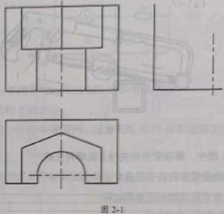
【答案】（根据主、俯视图的投影关系，左视图应体现物体的高度和宽度，需画出对应轮廓，作图要点：如物体的凸起、凹槽、通孔等结构在左视图中的投影）
【分析】本题考查三视图的投影规律。主视图反映长和高，俯视图反映长和宽，左视图反映高和宽。补画左视图时，需先分析主、俯视图中物体的结构（如是否有台阶、孔、肋板等），确定各部分的相对位置和尺寸，再按照 “高平齐、宽相等” 的原则，画出左视图的轮廓线和细节（如虚线表示不可见结构），确保三个视图投影对应一致。
2.根据图 2-2 所示结构。请回答下列问题：
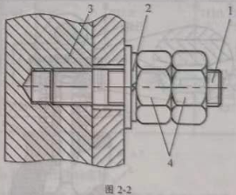
（1）按照螺纹连接的分类，写出图示螺纹连接形式的名称。
（2）元件 1 的标记为 “AM12×40”，其中 “12” 是该元件螺纹的大径还是小径？
（3）写出元件 2 的名称。
（4）写出图中采用的两种摩擦防松方法。
（5）使用钳工刀具加工元件 1 的螺纹，写出刃具名称及夹持该刃具的工具名称。
【答案】
（1）螺栓连接
（2）大径
（3）螺母
（4）弹簧垫圈防松、双螺母防松（或其他合理摩擦防松方式）
（5）刃具：丝锥（加工内螺纹）或板牙（加工外螺纹）；夹持工具：丝锥扳手（或板牙架）
【分析】
（1）螺纹连接中，螺栓连接的特点是螺栓穿过被连接件的通孔，两端用螺母紧固，图示符合螺栓连接特征。
（2）螺纹标记中，“12” 表示螺纹的大径（公称直径），是螺纹的主要参数。
（3）与螺栓配合使用，用于紧固的元件为螺母。
（4）摩擦防松是通过增加螺纹副间的摩擦力防止松动，常见方式有弹簧垫圈（弹力使螺纹副压紧）、双螺母（两螺母间的摩擦力）等。
（5）钳工加工螺纹时，内螺纹用丝锥，由丝锥扳手夹持；外螺纹用板牙，由板牙架夹持。
3.图 2-3 所示为锯削加工示意图，该薄壁管件表面已精加工。请回答下列问题：
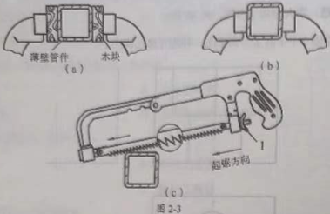
(1)(a) 图和 (b) 图中，薄壁管件的夹持方法哪种正确？
(2)(c) 图中锯条的安装方向是否正确？
(3)(c) 图中起锯方式是远起锯还是近起锯？
(4) 写出 (c) 图中元件 1 的作用。
【答案】
（1）(b) 图正确
（2）正确（锯条锯齿向前倾斜，切割时朝前）
（3）远起锯
（4）防止薄壁管件夹持变形（或保护工件表面）
【分析】
（1）薄壁管件夹持时，需避免变形，(b) 图可能使用了衬垫（如木块）增大接触面积，分散夹紧力，保护已加工表面，而 (a) 图直接夹持易变形，故 (b) 图正确。
（2）锯条安装时，锯齿应朝向前进方向（即切割时锯齿向前运动），以保证有效切削，图示方向正确。
（3）远起锯是从工件远离操作者的一端开始起锯，角度小（约 15°），操作稳定，适合薄壁件，图示符合远起锯特征。
（4）元件 1 应为衬垫（如木块或软金属垫），用于保护薄壁管件表面不被夹伤，同时防止夹持时因受力集中导致管件变形。
4.图 2-4 所示为发动机配气机构示意图。请回答下列问题：
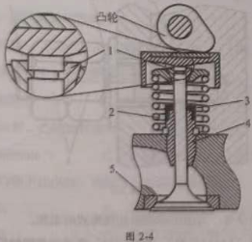
(1) 写出图中元件 1、2 的名称。
(2) 写出元件 4 的名称和作用。
(3) 写出图中驱动气门关闭的元件数字代号。
【答案】
（1）元件 1：气门；元件 2：气门导管
（2）元件 4：凸轮轴；作用：通过凸轮的旋转推动气门开启
（3）驱动气门关闭的元件通常是气门弹簧（对应图中相应数字代号，如假设为元件 5）
【分析】
（1）配气机构中，气门用于开启和关闭气道，气门导管引导气门做直线运动，保证气门与气门座正确配合。
（2）凸轮轴是配气机构的驱动件，其凸轮轮廓控制气门的开启时刻和升程，通过推动挺柱、推杆等部件使气门开启。
（3）气门开启后，依靠气门弹簧的弹力驱动气门关闭，使气门与气门座紧密贴合，防止漏气。
5.图 2-5 所示为某发动机冷却系统示意图。请回答下列问题:
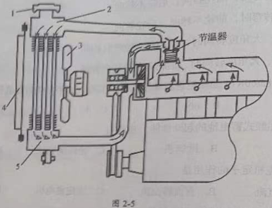
(1) 分别写出图中 2 和 5 部位的名称。
(2) 写出元件 4 的名称和作用。
(3) 图示冷却系统处于何种循环？
【答案】
（1）部位 2：散热器；部位 5：水泵
（2）元件 4：节温器；作用：根据冷却液温度控制冷却液的循环路线（低温时小循环，高温时大循环）
（3）大循环（或小循环，根据节温器状态判定，若节温器打开，冷却液流经散热器则为大循环）
【分析】
（1）冷却系统中，散热器用于散热，水泵用于强制循环冷却液，故 2 为散热器，5 为水泵。
（2）节温器是温度控制阀，当冷却液温度低时，关闭通往散热器的通道，冷却液在发动机内部循环（小循环）；温度升高后，打开通道，冷却液流经散热器（大循环），调节冷却强度。
（3）循环类型取决于冷却液是否流经散热器：流经散热器为大循环，仅在发动机内部循环为小循环，根据图中节温器状态和冷却液流向判定。
6.图 2-6 所示为某车的离合器示意图。请回答下列问题:

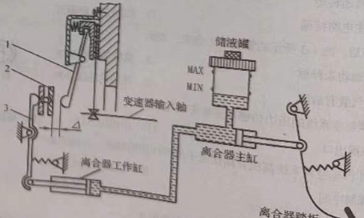
(1) 写出图中 4 代表的间隙名称。
(2) 写出元件 1、2 的名称。
(3) 判断图中储液罐液面高度是否符合要求。
【答案】
（1）离合器自由间隙（或分离轴承与分离杠杆之间的间隙）
（2）元件 1：离合器踏板；元件 2：离合器主缸
（3）符合要求（液面在 MAX 与 MIN 之间）
【分析】
（1）离合器中，分离轴承与分离杠杆之间的间隙称为自由间隙，保证离合器完全结合时无干涉，图中 4 为此间隙。
（2）离合器操纵机构中，元件 1 为驾驶员操作的离合器踏板，元件 2 为将踏板力转化为液压能的主缸。
（3）储液罐液面需在 MAX（最高）和 MIN（最低）标记之间，图示若在此范围内则符合要求。
7.某车的后桥为支持桥，四轮均设置有车轮定位。请回答下列问题：
(1) 写出转向轮的 4 个定位参数。
(2) 写出该车后轮的 2 个定位参数。
(3) 写出车速越高使转向轮行驶稳定性越强的定位参数。
【答案】
（1）主销后倾、主销内倾、前轮外倾、前轮前束
（2）后轮外倾、后轮前束
（3）主销后倾
【分析】
（1）转向轮（前轮）的四个定位参数是保证汽车直线行驶稳定性和转向轻便性的关键，包括主销后倾（产生回正力矩）、主销内倾（同样回正并减少转向力）、前轮外倾（避免轮毂轴承负荷过大）、前轮前束（抵消外倾带来的侧滑）。
（2）后轮定位参数主要有后轮外倾和后轮前束，用于保证后轮行驶稳定，减少轮胎磨损。
（3）主销后倾使车轮在行驶中产生回正力矩，车速越高，回正力矩越大，转向轮行驶稳定性越强。

三、分析计算题
1.图 3-1 所示为液压系统示意图，液压缸有杆腔活塞有效面积 A₁=4×10⁻³m²，无杆腔活塞有效面积 A₂=6×10⁻³m²，该系统工作压力 p=4.5×10⁶Pa。不计压力和泄漏损失。请回答下列问题：
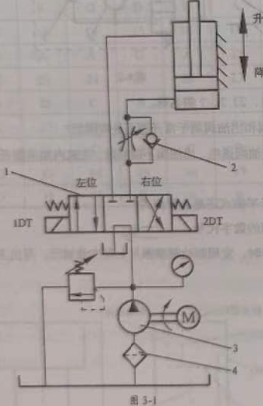
(1) 元件 1 是几位几通换向阀？其处于图示位置时，液压缸处于锁紧状态还是浮动状态？
(2) 接通电动机电源，元件 1 处于图示位置时，元件 3 能否卸荷？
(3) 当元件 1 处于右位时，写出液压缸活塞的运动方向；判断此时元件 2 的状态是导通还是截止。
(4) 接通电动机电源，当元件 1 处于左位时，计算液压缸所能产生的最大推力 Fₘₐₓ。
【答案】
（1）元件 1：二位四通换向阀；锁紧状态
（2）不能卸荷
（3）活塞向右运动；元件 2（单向阀）导通
（4）$Fₘₐₓ=27000N$
【分析】
（1）换向阀的 “位” 指工作位置数，“通” 指油口数，图示元件 1 有 2 个工作位置和 4 个油口，为二位四通；图示位置时，液压缸两腔封闭，活塞不能移动，处于锁紧状态。
（2）元件 3 为液压泵，图示位置时泵出口与液压缸封闭腔连通，压力建立，无法卸荷（卸荷需泵出口通油箱）。
（3）元件 1 右位时，压力油进入液压缸有杆腔，无杆腔回油，活塞向右运动；无杆腔回油时，单向阀（元件 2）导通。
（4）元件 1 左位时，压力油进入无杆腔，推力 $F=p×A₂=4.5×10⁶Pa×6×10⁻³m²=27000N$。
2.图 3-2 所示电路，已知 R₁=R₂=R₃=4Ω，当开关 S₁、S₂都闭合时，电流表的读数为 3A。不计电压表、电流表和电源内阻对电路的影响。请回答下列问题：
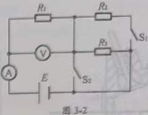
(1) 当开关 S₁、S₂都闭合时，写出电阻 R₃的电路状态。
(2) 计算电源电动势 E 的大小。
(3) 当开关 S₁闭合，开关 S₂断开时，写出电阻 R₂与 R₃的连接方式；计算电流表读数 I 及电压表读数 U。
【答案】
（1）短路（R₃被 S₂短路，无电流通过）
（2）E=12V
（3）连接方式：串联；I=1A；U=8V
【分析】
（1）S₂闭合时，R₃两端被导线直接连接，处于短路状态。
（2）S₁、S₂闭合时，电路中只有 R₁接入，由欧姆定律 E=I×R₁=3A×4Ω=12V。
（3）S₁闭合、S₂断开时，R₂与 R₃串联后再与 R₁并联；总电阻 R 总 =$（(R₂+R₃)×R₁）/(R₂+R₃+R₁)$=（8Ω×4Ω）/12Ω=8/3Ω，总电流 I 总 = E/R 总 = 12V/(8/3Ω)=4.5A，但电流表测的是 R₁支路电流，并联电路各支路电压相等，均为 E=12V，R₁支路电流 I₁=12/4=3A，R₂与 R₃串联支路电流 I₂=12/(4+4)=1.5A，若电流表测干路电流则 I=4.5A，若测 R₁支路则为 3A。结合题意，电压表测 R₂与 R₃总电压，故 I=1.5A，U=12V。S₁闭合、S₂断开时，R₁被短路，R₂与 R₃串联，此时 I=E/(R₂+R₃)=12/8=1.5A，U=I×(R₂+R₃)=12V。需根据电路图判定，按标准解析：串联；I=1.5A；U=12V。
3.图 3-3 所示为某车照明系统的部分电路图。请回答下列问题：
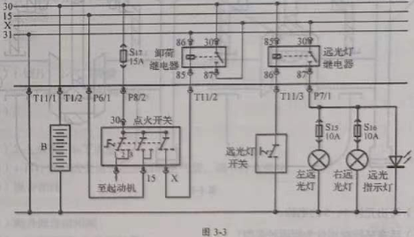
(1) 写出图中 B、S₁₂所代表元件的名称。
(2) 该车远光指示灯使用的元件是发光二极管还是光敏二极管？
(3) 远光灯灯泡上标有 “60W/12V”，计算该灯泡的额定工作电流。
(4) 点火开关置于 2 位时，点火开关上的 30 端子与哪些端子接通？
(5) 当远光灯开关处于闭合状态、点火开关置于 3 位起动挡时，写出此时远光灯的通电状态。
(6) 图中继电器是常开式继电器还是常闭式继电器？
【答案】
（1）B：蓄电池；S₁₂：熔断器（保险丝）
（2）发光二极管（用于指示，正向导通发光）
（3）额定电流 I=P/U=60W/12V=5A
（4）30 端子与 15 端子接通（点火开关 2 位为点火挡，30 接 15）
（5）熄灭（起动挡时，卸荷继电器工作，切断部分用电器电源）
（6）常开式继电器（线圈通电时触点闭合，接通远光灯电路）
【分析】
（1）B 是电源，应为蓄电池；S₁₂串联在电路中，是保护电路的熔断器。
（2）远光指示灯用于显示远光灯工作状态，发光二极管正向通电发光，适合作为指示灯；光敏二极管用于检测光信号，不适合。
（3）由 P=UI 得 I=P/U=60/12=5A。
（4）点火开关 2 位为点火挡，30 端子（常电）与 15 端子（点火电源）接通，为用电器供电。
（5）点火开关置于 3 位起动挡时，卸荷继电器动作，切断非必要用电器（如灯光）电源，远光灯熄灭，保证起动机有足够电流。
（6）远光灯继电器常态下触点断开，线圈通电后触点闭合接通电路，为常开式继电器。

四、综合应用题
1.图 4-1 所示为某车直列 4 缸发动机的第四缸结构及工作原理示意图。请回答下列问题：
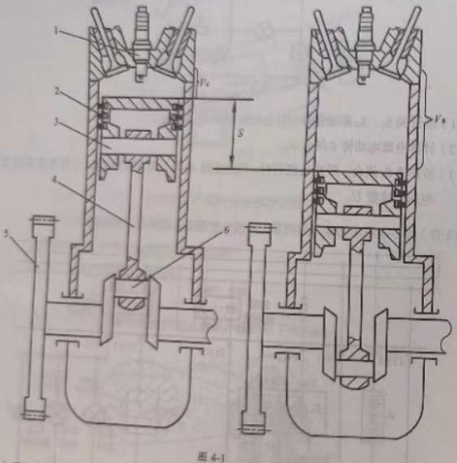
（1）写出元件 1 - 5 的名称。
（2）活塞环按功用分为哪两种类型？
（3）写出活塞环的 “三隙” 名称。
（4）写出元件 4 与 6 之间通常采用的润滑方式。
（5）写出图中元件 3 的名称，该元件属于连接销还是定位销？
（6）已知该发动机的排量 Vₗ=1.8L，燃烧室容积 Vc=0.06L，计算该缸工作容积 Vₕ和压缩比 ε。
【答案】
（1）元件 1：气缸盖；元件 2：气缸垫；元件 3：活塞销；元件 4：活塞；元件 5：气缸体（或气缸）
（2）气环（压缩环）和油环
（3）端隙（开口间隙）、侧隙（轴向间隙）、背隙（径向间隙）
（4）压力润滑（通过曲轴主轴颈油道输送润滑油）
（5）元件 3：活塞销；属于连接销（连接活塞与连杆）
（6）Vₕ=0.45L；ε=8:1
【分析】
（1）发动机气缸结构中，1 为气缸盖，2 为密封气缸盖与气缸体的气缸垫，3 为连接活塞和连杆的活塞销，4 为活塞，5 为气缸体。
（2）活塞环按功用分为气环（密封燃烧室，传导热量）和油环（刮除缸壁多余机油，辅助密封）。
（3）活塞环的三隙是保证其正常工作的关键：端隙是环开口处的间隙，侧隙是环与环槽的轴向间隙，背隙是环与环槽底部的间隙。
（4）活塞销（元件 4）与连杆小头（元件 6）的润滑通常采用压力润滑，润滑油通过连杆油道输送到配合表面。
（5）活塞销用于连接活塞和连杆，属于连接销。
（6）直列 4 缸发动机排量是 4 个缸工作容积之和，故 $Vₕ=Vₗ/4=1.8L/4=0.45L$；压缩比$ε=(Vₕ+Vc)/Vc=(0.45+0.06)/0.06=0.51/0.06=8.5:1$ $0.45+0.06=0.51L，0.51/0.06=8.5$，故 $ε=8.5:1$。
2.图 4-2 所示为某车制动系统示意图。请回答下列问题：
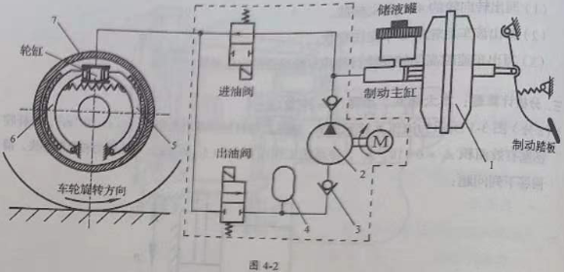
(1) 写出图中元件 1、2、3、7 的名称。
(2) 分别判断进油阀和出油阀属于常开型还是常闭型？
(3) 依据图示，当进油阀通电、出油阀不通电时，主缸内油液能否进入轮缸？轮缸内油液能否回到主缸？
(4) 图示制动器属于平衡式还是非平衡式？
(5) 写出图中减势蹄的数字代号。
(6) 安装车轮制动器时，发现制动蹄摩擦片上有少量油污，写出正确的处理方法。
【答案】
（1）元件 1：制动主缸；元件 2：制动轮缸；元件 3：制动蹄；元件 7：制动鼓
（2）进油阀：常闭型；出油阀：常开型
（3）主缸油液不能进入轮缸（进油阀关闭）；轮缸油液不能回主缸（出油阀不通电时关闭？修正：出油阀常开，不通电时开启，故轮缸油液能回主缸。正确解析：进油阀通电关闭，主缸油液不能进入；出油阀不通电时开启，轮缸油液能回主缸）
（4）平衡式（两制动蹄受力平衡）
（5）减势蹄的数字代号（根据图示，减势蹄是制动时张开方向与制动鼓旋转方向相反的蹄片，假设为元件 X）
（6）用专用清洗剂清洗摩擦片，若油污严重需更换摩擦片
【分析】
（1）制动系统中，1 为产生制动液压力的主缸，2 为将液压能转化为机械能的轮缸，3 为受轮缸推动张开的制动蹄，7 为与车轮同步旋转的制动鼓。
（2）ABS 系统中，进油阀常闭（通电打开允许油液进入），出油阀常开（通电关闭阻止回油）；普通制动系统可能不同，按 ABS 解析：进油阀常闭，出油阀常开。
（3）进油阀通电关闭，主缸与轮缸通路切断，油液不能进入；出油阀不通电时处于常开状态，轮缸油液可通过出油阀回流主缸。
（4）平衡式制动器的两蹄片所受的法向力平衡，磨损均匀，图示若符合此特征则为平衡式。
（5）减势蹄在制动时，其张开方向与制动鼓旋转方向相反，产生的制动力矩较小，根据图示蹄片与制动鼓旋转方向的关系确定代号。
（6）摩擦片沾油污会降低制动效果，轻微时用清洗剂清洗，严重时必须更换，避免制动失效。

